Rutas Web antes de los cambios:

<?php

use App\Http\Controllers\ProfileController;
use Illuminate\Support\Facades\Route;
use App\Http\Controllers\DashboardController;
use App\Http\Controllers\TrabajadorController;
use App\Http\Controllers\EmpresaController;
use App\Http\Controllers\AreaController;
use App\Http\Controllers\CargoController;
use App\Http\Controllers\HorarioController;
use App\Http\Controllers\AsignacionHorarioController;
use App\Http\Controllers\SucursalController;

Route::get('/', function () {
return view('welcome');
});

/*
|--------------------------------------------------------------------------
| Rutas protegidas
|--------------------------------------------------------------------------
*/

Route::middleware(['auth'])->group(function () {

// Dashboard
Route::get('/dashboard', [DashboardController::class, 'index'])
->name('dashboard');

// Perfil
Route::get('/profile', [ProfileController::class, 'edit'])
->name('profile.edit');

Route::patch('/profile', [ProfileController::class, 'update'])
->name('profile.update');

Route::delete('/profile', [ProfileController::class, 'destroy'])
->name('profile.destroy');
});

/*
|--------------------------------------------------------------------------
| Solo Administrador
|--------------------------------------------------------------------------
*/

Route::middleware(['auth', 'role:Administrador'])->group(function () {

Route::resource('trabajadores', TrabajadorController::class)
->parameters([
'trabajadores' => 'trabajador',
]);

});

Route::get('/empresa/{empresa}/areas',[TrabajadorController::class,'areas']);
Route::get('/empresa/{empresa}/cargos',[TrabajadorController::class,'cargos']);
Route::get('/empresa/{empresa}/horarios',[TrabajadorController::class,'horarios']);
Route::get('/trabajadores/validar-dni/{dni}',[TrabajadorController::class, 'validarDni'])->name('trabajadores.validarDni');

Route::middleware(['auth', 'role:Administrador'])->group(function () {
Route::resource('empresas', EmpresaController::class);
});

Route::get('empresas/validar-ruc/{ruc}', [EmpresaController::class, 'validarRuc'])
->name('empresas.validarRuc');

Route::resource('areas', AreaController::class);

Route::get('areas/validar', [AreaController::class, 'validarNombre'])
->name('areas.validar');

Route::resource('cargos', CargoController::class);

Route::get('cargos/validar', [CargoController::class, 'validarNombre'])
->name('cargos.validar');

Route::resource('horarios', HorarioController::class);

Route::get('horarios/validar', [HorarioController::class,'validarNombre'])
->name('horarios.validar');

Route::middleware(['auth', 'role:Administrador'])->group(function () {

Route::resource('asignacion-horarios', AsignacionHorarioController::class)
->parameters([
'asignacion-horarios' => 'asignacionHorario'
]);

});

//Route::get('trabajadores/{trabajador}/informacion',[AsignacionHorarioController::class,'informacionTrabajador'])
// ->name('asignacion-horarios.trabajador');

Route::get('/trabajadores/generar-codigo', [TrabajadorController::class, 'generarCodigo'])
->name('trabajadores.generarCodigo');

Route::middleware(['auth', 'role:Administrador'])->group(function () {

Route::resource('sucursales', SucursalController::class)
->parameters([
'sucursales' => 'sucursal',
]);

});

require __DIR__.'/auth.php';

index: tabla antigua:
<div class="card">
<div class="card-body p-0">
<div class="table-responsive">
<table class="table table-bordered table-hover mb-0">
<thead class="thead-dark">
<tr>
<th width="50">ID</th>
<th>Código</th>
<th>Nombre del Trabajador</th>
<th>DNI</th>
<th>Sucursal</th>
<th>Área</th>
<th>Cargo</th>
<th>Estado</th>
<th width="130">Acciones</th>
</tr>
</thead>
<tbody>
@forelse($trabajadores as $trabajador)
<tr>
<td>
{{ $trabajador->id }}
</td>
<td>
<span class="badge badge-primary">
{{ $trabajador->codigo }}
</span>
</td>
<td>
<strong>
{{ $trabajador->primer_apellido }} {{ $trabajador->segundo_apellido }}
</strong>
<br>
{{ $trabajador->primer_nombre }} {{ $trabajador->segundo_nombre }}
</td>
<td>
{{ $trabajador->dni }}
</td>
<td>
{{ $trabajador->sucursal->nombre ?? '-' }}
</td>
<td>
{{ $trabajador->area->nombre ?? '-' }}
</td>
<td>
{{ $trabajador->cargo->nombre ?? '-' }}
</td>
<td>
@if($trabajador->estado == 1)
<span class="badge badge-success">
Activo
</span>
@else
<span class="badge badge-danger">
Inactivo
</span>
@endif
</td>
<td>

{{-- VER --}}
<button type="button"
class="btn btn-info btn-sm btn-ver-trabajador"
data-id="{{ $trabajador->id }}"
title="Ver información">
<i class="fas fa-eye"></i>
</button>

{{-- EDITAR --}}
<button type="button"
class="btn btn-warning btn-sm btn-editar-trabajador"
data-id="{{ $trabajador->id }}"
title="Editar trabajador">
<i class="fas fa-edit"></i>
</button>

{{-- ELIMINAR
<form action="{{ route('trabajadores.destroy', $trabajador) }}"
method="POST"
style="display:inline">
@csrf
@method('DELETE')
<button
type="submit"
class="btn btn-danger btn-sm"
title="Eliminar trabajador"
onclick="return confirm('¿Eliminar trabajador?')">
<i class="fas fa-power-off"></i>
</button>
</form> --}}
</td>
</tr>
@empty

<tr>
<td colspan="9" class="text-center py-4">
<i class="fas fa-user-slash fa-2x text-muted mb-2"></i>
<br>
No existen trabajadores registrados
</td>
</tr>
@endforelse
</tbody>
</table>
</div>
</div>
</div>

Convertir en mayúsculas: para el edit
<script>
// Convertir automáticamente a mayúsculas los campos de texto
$(document).on(
'input',
'#edit_dni, #edit_primer_nombre, #edit_segundo_nombre, #edit_primer_apellido, #edit_segundo_apellido, #edit_telefono, #edit_direccion',
function () {

this.value = this.value.toUpperCase();
}
);
</script>

initComplete: function () {
$('#tablaTrabajadores_filter input')
.attr(
'placeholder',
'Nombre, apellido, código o DNI...'
)
.addClass('form-control form-control-sm');

$('#tablaTrabajadores_filter label').contents().filter(
function () {
return this.nodeType === 3;
}
).remove();

$('#tablaTrabajadores_length select')
.addClass('form-control form-control-sm');
}
1. Reglas que aplicaremos
Regla | Comportamiento esperado
Cobertura diaria | Debe haber personal asignado para cubrir mañana, intermedio y tarde.
Turno de mañana | Debe contribuir a cubrir el inicio de la jornada, desde las 7:00 a. m.
Turno intermedio | Debe cubrir las horas centrales y ayudar a enlazar mañana y tarde.
Turno de tarde | Debe contribuir a cubrir hasta las 11:00 p. m.
Descanso | Cada trabajador tendrá un día de descanso semanal, distinto al de sus compañeros.
Turno partido | No se asignará a un trabajador que esté descansando; el descanso debe registrarse como tal, sin horario asociado.
Tres trabajadores | No se permitirá asignar los tres al mismo turno ni repetir el turno intermedio para dos trabajadores el mismo día.
Validación | El servidor verificará la planificación antes de guardarla, aunque el usuario modifique los selectores manualmente.
Hay un detalle importante: los nombres de los turnos no garantizan por sí solos la cobertura horaria. Debemos comprobar las horas reales de entrada y salida de cada registro en horarios. Además, cuando haya una sola persona trabajando, o cuando falte personal por descanso, puede que no sea posible cubrir las 16 horas completas con los horarios disponibles. En ese caso, el sistema debe advertirlo en lugar de guardar una planificación que parezca correcta pero deje horas sin cubrir.
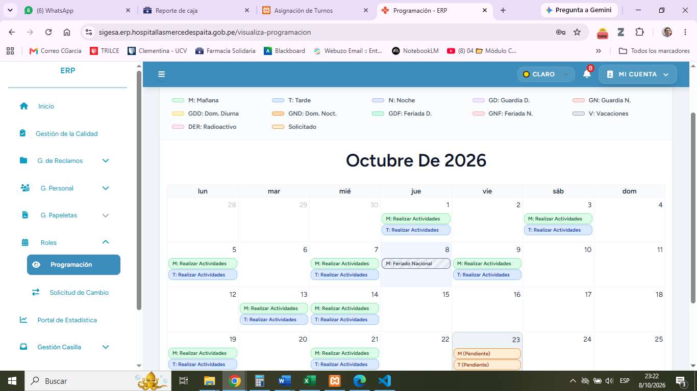
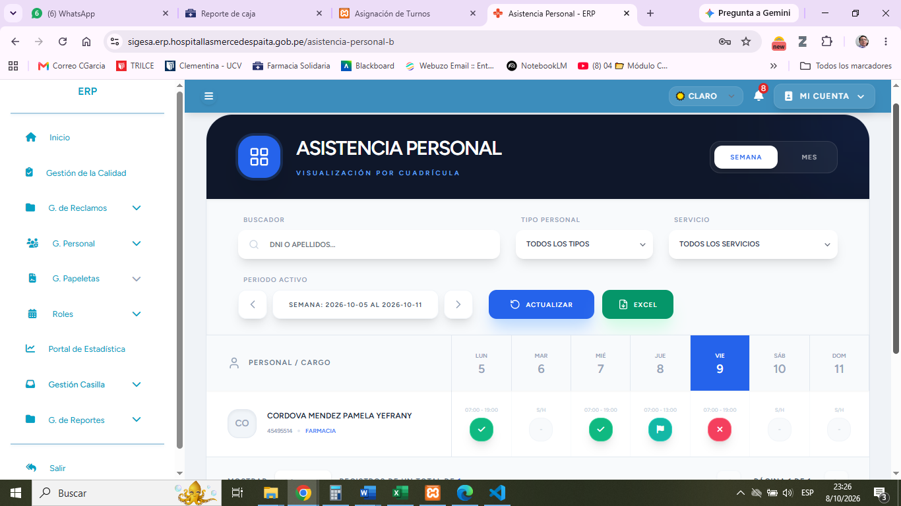
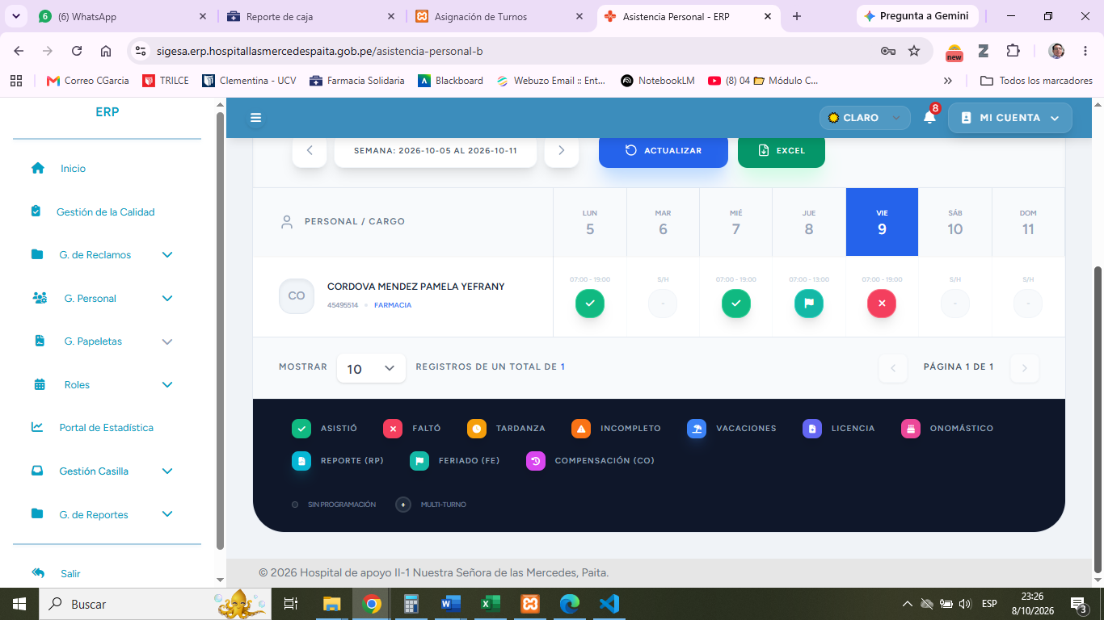

INDEX DEL ASIGNACIONTURNOS CONTROLADOR
public function index(Request $request)
{
$fecha = $request->input('inicio', now()->toDateString());

$inicioSemana = Carbon::parse($fecha)->startOfWeek(Carbon::MONDAY);
$finSemana = $inicioSemana->copy()->endOfWeek(Carbon::SUNDAY);

$sucursales = Sucursal::orderBy('nombre')->get();

$sucursalId = $request->input('sucursal_id');
$sucursal = $sucursalId
? Sucursal::find($sucursalId)
: null;

$trabajadores = collect();
$horarios = collect();
$asignaciones = collect();

if ($sucursal) {
$trabajadores = Trabajador::with('cargo')
->where('sucursal_id', $sucursal->id)
->where('estado', 1)
->orderBy('primer_apellido')
->orderBy('primer_nombre')
->get();

$horariosValidos = $this->horariosDisponiblesParaSucursal($sucursal);

// Filtrar los horarios por empresa.
if ($sucursal->empresa_id) {
$horariosValidos = $horariosValidos->where(
'empresa_id',
$sucursal->empresa_id
);
}

// En Santa Rosa 2, excluir los turnos partidos.
if ($this->esSantaRosa2($sucursal)) {
$horariosValidos = $horariosValidos->where('tipo_turno', '<>', 'PARTIDO' );
}

// Ordenar la colección por nombre.
//$horarios = $horariosQuery
// ->sortBy('nombre')
// ->values();

$horariosValidos = $this->horariosDisponiblesParaSucursal($sucursal);

if ($this->esSantaRosa2($sucursal)) {
$horariosValidos = $horariosValidos->filter(
fn ($horario) => $horario->tipo_turno !== 'PARTIDO'
);
}
$horariosValidos = $horariosValidos->keyBy('id');

$asignaciones = AsignacionTurno::where('sucursal_id', $sucursal->id)
->whereBetween('fecha', [
$inicioSemana->toDateString(),
$finSemana->toDateString(), ])
->get()
->keyBy(fn ($asignacion) =>
$asignacion->trabajador_id . '_' .
$asignacion->fecha->toDateString()
);
}

$dias = collect();

for (
$dia = $inicioSemana->copy();
$dia->lte($finSemana);
$dia->addDay()
) {
$dias->push($dia->copy());
}
$esSantaRosa2 = $sucursal !== null
? $this->esSantaRosa2($sucursal)
: false;

return view('asignacion-turnos.index', compact(
'sucursales',
'sucursal',
'sucursalId',
'trabajadores',
'horariosValidos',
'asignaciones',
'inicioSemana',
'finSemana',
'dias',
'esSantaRosa2'
));
}
MÉTOD STORE – ASIGNACIONTURNOS - CONTROLADOR (ANTES DEL CAMBIO)
public function store(Request $request)
{
$request->validate(['sucursal_id' => ['required','integer','exists:sucursals,id',],
'inicio_semana' => ['required','date_format:Y-m-d',],
'asignaciones' => ['required','array',],
'incidencias' => ['nullable','array',],
]);

$inicioSemana = Carbon::parse($request->inicio_semana)->startOfDay();

if ($inicioSemana->dayOfWeekIso !== 1) {
throw ValidationException::withMessages([
'inicio_semana' =>
'La fecha inicial debe corresponder a un lunes.',
]);
}

$finSemana = $inicioSemana->copy()->addDays(6);
$sucursal = Sucursal::findOrFail($request->sucursal_id);
$trabajadores = Trabajador::where('sucursal_id', $sucursal->id)
->where('estado', 1)
->whereHas('cargo', function ($query) {
$query->whereRaw('UPPER(TRIM(nombre)) = ?', ['TECNICO VENDEDOR']);
})
->get();

$horariosValidos = $this->horariosDisponiblesParaSucursal($sucursal);

// Filtrar por empresa.
if ($sucursal->empresa_id) {
$horariosValidos = $horariosValidos->where(
'empresa_id',
$sucursal->empresa_id
);
}

// Santa Rosa 2 no admite turnos partidos.
if ($this->esSantaRosa2($sucursal)) {
$horariosValidos = $horariosValidos->filter(
fn ($horario) => $horario->tipo_turno !== 'PARTIDO'
);
}

// Indexar los horarios por su ID.
$horariosValidos = $horariosValidos->keyBy('id');

$esSantaRosa2 = $this->esSantaRosa2($sucursal);

if ($esSantaRosa2 && $trabajadores->count() !== 2) {
throw ValidationException::withMessages([
'asignaciones' =>
'Santa Rosa 2 debe tener exactamente dos técnicas activas para aplicar la regla del turno especial.',
]);
}

$horarioEspecial = $horariosValidos->first(
fn ($horario) => $this->esHorarioEspecial($horario)
);

if ($esSantaRosa2 && !$horarioEspecial) {
throw ValidationException::withMessages([
'asignaciones' =>
'No se encontró el horario continuo de 08:00 a 20:00 entre los horarios activos de Santa Rosa 2.',
]);
}

$seleccionesPorTrabajador = [];
$descansoPorFecha = [];

// 1. Validar las siete selecciones de cada trabajador.
foreach ($trabajadores as $trabajador) {
$selecciones = $request->input(
"asignaciones.{$trabajador->id}",
[]
);

$cantidadDescansos = 0;

for ($i = 0; $i < 7; $i++) {
$fecha = $inicioSemana->copy()
->addDays($i)
->toDateString();

$seleccion = $selecciones[$fecha] ?? null;

if ($seleccion === 'descanso') {
$cantidadDescansos++;

// No permitir dos descansos el mismo día.
if (isset($descansoPorFecha[$fecha])) {
throw ValidationException::withMessages([
'asignaciones' =>
'Solo puede descansar un trabajador por día. Revisa el ' .
Carbon::parse($fecha)->format('d/m/Y') . '.',
]);
}

$descansoPorFecha[$fecha] = $trabajador->id;
continue;
}

if (
!$seleccion
|| !is_numeric($seleccion)
|| !$horariosValidos->has((int) $seleccion)
) {
throw ValidationException::withMessages([
"asignaciones.{$trabajador->id}" =>
"Selecciona un horario válido o descanso para cada día de {$trabajador->primer_nombre} {$trabajador->primer_apellido}.",
]);
}
}

if ($cantidadDescansos !== 1) {
throw ValidationException::withMessages([
"asignaciones.{$trabajador->id}" =>
"Cada trabajador debe tener exactamente un día de descanso: {$trabajador->primer_nombre} {$trabajador->primer_apellido}.",
]);
}

$seleccionesPorTrabajador[$trabajador->id] = $selecciones;
}

// 2. Validar la regla especial de Santa Rosa 2.
if ($esSantaRosa2) {
$idHorarioEspecial = (int) $horarioEspecial->id;
$idsTrabajadores = $trabajadores->pluck('id')->all();

for ($i = 0; $i < 7; $i++) {
$fecha = $inicioSemana->copy()
->addDays($i)
->toDateString();

$idTrabajadorEnDescanso = $descansoPorFecha[$fecha] ?? null;

foreach ($idsTrabajadores as $idTrabajador) {
$seleccion = $seleccionesPorTrabajador[$idTrabajador][$fecha]
?? null;

if ($idTrabajadorEnDescanso !== null) {
if ($idTrabajador === $idTrabajadorEnDescanso) {
continue;
}

// La técnica que cubre a su compañera debe trabajar 08:00–20:00.
if ((int) $seleccion !== $idHorarioEspecial) {
throw ValidationException::withMessages([
'asignaciones' =>
'En Santa Rosa 2, el día ' .
Carbon::parse($fecha)->format('d/m/Y') .
', la técnica que cubre el descanso debe tener el turno de 08:00 a 20:00.',
]);
}
} else {
// El turno especial solo se utiliza cuando la compañera descansa.
if ((int) $seleccion === $idHorarioEspecial) {
throw ValidationException::withMessages([
'asignaciones' =>
'El turno de 08:00 a 20:00 en Santa Rosa 2 solo puede asignarse cuando la otra técnica descansa.',
]);
}
}
}
}
}

// Preparar los datos que se guardarán.
$datosGuardar = [];

foreach ($trabajadores as $trabajador) {
$selecciones = $seleccionesPorTrabajador[$trabajador->id];

for ($i = 0; $i < 7; $i++) {
$fecha = $inicioSemana->copy()->addDays($i);
$fechaTexto = $fecha->toDateString();

$seleccion = $selecciones[$fechaTexto];
$esDescanso = $seleccion === 'descanso';

$datosGuardar[] = [
'trabajador_id' => $trabajador->id,
'sucursal_id' => $sucursal->id,
'cargo_id' => $trabajador->cargo_id,
'horario_id' => $esDescanso ? null : (int) $seleccion,
'fecha' => $fechaTexto,
'numero_semana' => $fecha->isoWeek(),
'anio' => $fecha->isoWeekYear(),
'es_descanso' => $esDescanso,
'incidencias' => data_get(
$request->input('incidencias', []),
"{$trabajador->id}.{$fechaTexto}"
),
'created_at' => now(),
'updated_at' => now(),
];
}
}

DB::transaction(function () use ($datosGuardar) {
foreach ($datosGuardar as $datos) {
AsignacionTurno::updateOrCreate(
[
'trabajador_id' => $datos['trabajador_id'],
'fecha' => $datos['fecha'],
],
$datos
);
}
});

return redirect()
->route('asignacion-turnos.consulta', [
'sucursal_id' => $sucursal->id,
'inicio' => $inicioSemana,
])
->with('success', 'La planificación semanal se guardó correctamente.');
}
private function horariosDisponiblesParaSucursal(Sucursal $sucursal)
{
$horarios = Horario::where('estado', 1)
->when($sucursal->empresa_id, function ($query) use ($sucursal) {
$query->where('empresa_id', $sucursal->empresa_id);
})
->orderBy('nombre')
->get();

return $horarios->filter(function (Horario $horario) use ($sucursal) {
// El turno de 08:00 a 20:00 solo se permite en Santa Rosa 2.
if (
$this->esHorarioEspecial($horario)
&& !$this->esSantaRosa2($sucursal)
) {
return false;
}

// El turno de 14:00 a 22:00 se reserva para locales
// configurados para cerrar a las 22:00.
$esTurnoTarde2 =
substr((string) $horario->hora_ingreso, 0, 5) === '14:00'
&& substr((string) $horario->hora_salida, 0, 5) === '22:00';

if (
$esTurnoTarde2
&& ($sucursal->tipo_horario ?? null) !== '07_22'
) {
return false;
}

return true;
})->values();
}
console.log('Sucursal ID seleccionada:',
new URLSearchParams(window.location.search).get('sucursal_id') );

console.log('Valor data-santa-rosa2:',
formulario.dataset.santaRosa2 );

console.log('¿Es Santa Rosa 2?:', esSantaRosa2);
// 2. ACTUALIZAR EL ASPECTO VISUAL DEL DESCANSO

function actualizarDescanso(select) {
const celda = select.closest('.celda-turno');

if (!celda) {
return;
}

const esDescanso = select.value === 'descanso';
const etiqueta = celda.querySelector('.etiqueta-descanso');

celda.classList.toggle('dia-descanso', esDescanso);

if (etiqueta) {
etiqueta.classList.toggle('d-none', !esDescanso);
}
}

Script para generación aleatoria:
<script>
document.addEventListener('DOMContentLoaded', function () {

/** 1. ELEMENTOS PRINCIPALES

const formulario = Array.from(document.querySelectorAll('form'))
.find(form => form.querySelectorAll('.turno-select').length === 14); **/

const formulario = document.querySelector('form[data-formulario-planificacion="1"]' );
const boton = document.getElementById('btnGenerarPropuesta');

if (!formulario || !boton) {
console.error('No se encontró el formulario o el botón de propuesta.');
return;
}

const esSantaRosa2 = formulario.dataset.santaRosa2 === '1';

const sucursalSelect = document.getElementById('sucursal_id');
const sucursalId = formulario.querySelector('[name="sucursal_id"]')?.value;

// El número de técnicos se obtiene de las filas que realmente tienen 7 días.
const obtenerFilas = () => Array.from(
formulario.querySelectorAll('tbody tr')
).filter(fila => fila.querySelectorAll('.turno-select').length === 7);

// 2. ACTUALIZAR EL ASPECTO VISUAL DEL DESCANSO

function actualizarDescanso(select) {
const celda = select.closest('.celda-turno');
if (!celda) return;

const descanso = select.value === 'descanso';
celda.classList.toggle('dia-descanso', descanso);

const etiqueta = celda.querySelector('.etiqueta-descanso');
if (etiqueta) etiqueta.classList.toggle('d-none', !descanso);
}

// 3. MEZCLAR ALEATORIAMENTE LOS DÍAS DE DESCANSO

function mezclar(array) {
const resultado = [...array];

for (let i = resultado.length - 1; i > 0; i--) {
const j = Math.floor(Math.random() * (i + 1));
[resultado[i], resultado[j]] = [resultado[j], resultado[i]];
}

return resultado;
}

// 4. IDENTIFICAR LOS TIPOS DE HORARIO

function esEspecial(opcion) {
return opcion.dataset.especial === '1'
|| (
opcion.dataset.horaIngreso === '08:00'
&& opcion.dataset.horaSalida === '20:00'
);
}

function esPartido(opcion) {
return (
opcion.dataset.tipoTurno || ''
).toUpperCase() === 'PARTIDO';
}

function tipoHorario(opcion) {

if (
!opcion.value
|| opcion.value === 'descanso'
|| esEspecial(opcion)
|| esPartido(opcion)
) {
return null;
}

const entrada = opcion.dataset.horaIngreso;

if (!entrada || !/^\d{2}:\d{2}$/.test(entrada)) {
return null;
}

const hora = Number(entrada.split(':')[0]);

return hora < 12 ? 'manana' : 'tarde';
}

// =====================================================
// 5. OBTENER LOS HORARIOS DISPONIBLES
// =====================================================

function opcionesNormales(select) {
return Array.from(select.options).filter(function (opcion) {
return tipoHorario(opcion) !== null;
});
}

function opcionEspecial(select) {
return Array.from(select.options).find(function (opcion) {
return esEspecial(opcion);
});
}

function opcionPorTipo(select, tipo) {
return Array.from(select.options).find(function (opcion) {
return tipoHorario(opcion) === tipo;
});
}

function elegirHorario(select) {
const opciones = opcionesNormales(select);

if (opciones.length === 0) {
return null;
}

const indice = Math.floor(Math.random() * opciones.length);

return opciones[indice].value;
}

// =====================================================
// 6. ACTUALIZAR LOS DESCANSOS AL CAMBIAR UN SELECTOR
// =====================================================

formulario.querySelectorAll('.turno-select').forEach(function (select) {

actualizarDescanso(select);

select.addEventListener('change', function () {
actualizarDescanso(select);
});

});

// Si el botón no existe, no se registra el evento.
if (!boton) {
return;
}

// =====================================================
// 7. GENERAR LA PROPUESTA SEMANAL
// =====================================================

boton.addEventListener('click', async function (evento) {
evento.preventDefault();

// Obtener únicamente las filas de trabajadores del formulario.
const filas = Array.from(
document.querySelectorAll('.table-responsive tbody tr')
).filter(function (fila) {
return fila.querySelectorAll('.turno-select').length === 7;
});

console.log('Selectores por fila:',
filas.map(fila => fila.querySelectorAll('.turno-select').length)
);
// -------------------------------------------------
// 7.1. VALIDAR LA CANTIDAD DE TRABAJADORES
// -------------------------------------------------

if (filas.length === 0) {
await Swal.fire({
icon: 'warning',
title: 'Sin trabajadores',
text: 'No hay trabajadores disponibles para planificar.'
});

return;
}

if (filas.length > 7) {
await Swal.fire({
icon: 'warning',
title: 'No se puede generar',
text: 'La regla de un descanso por día permite como máximo siete trabajadores en esta propuesta.'
});

return;
}

if (esSantaRosa2 && filas.length !== 2) {
await Swal.fire({
icon: 'warning',
title: 'Revisar Santa Rosa 2',
text: 'Esta sucursal debe tener exactamente dos técnicas activas para aplicar la regla especial.'
});

return;
}

// -------------------------------------------------
// 7.2. VALIDAR LOS HORARIOS DISPONIBLES
// -------------------------------------------------

for (const fila of filas) {

const selectores = Array.from(
fila.querySelectorAll('.turno-select')
);

for (const select of selectores) {

if (opcionesNormales(select).length === 0) {
await Swal.fire({
icon: 'warning',
title: 'Faltan horarios',
text: 'No hay horarios habituales disponibles para uno o más días.'
});

return;
}

if (
esSantaRosa2
&& (
!opcionEspecial(select)
|| !opcionPorTipo(select, 'manana')
|| !opcionPorTipo(select, 'tarde')
)
) {
await Swal.fire({
icon: 'error',
title: 'Horarios incompletos',
text: 'Santa Rosa 2 requiere los turnos de mañana, tarde y el especial de 08:00 a 20:00.'
});

return;
}
}
}

// -------------------------------------------------
// 7.3. CONFIRMAR LA GENERACIÓN
// -------------------------------------------------

const confirmacion = await Swal.fire({
icon: 'question',
title: '¿Generar propuesta aleatoria?',
text: 'La propuesta reemplazará las selecciones actuales, pero no se guardará hasta pulsar Guardar planificación semanal.',
showCancelButton: true,
confirmButtonText: 'Sí, generar',
cancelButtonText: 'Cancelar',
confirmButtonColor: '#007bff'
});

if (!confirmacion.isConfirmed) {
return;
}

// -------------------------------------------------
// 7.4. ELEGIR UN DÍA DE DESCANSO POR TRABAJADOR
// -------------------------------------------------

// const descansos = mezclar([0, 1, 2, 3, 4, 5, 6])
// .slice(0, filas.length);

// -------------------------------------------------
// 7.5. ASIGNAR LOS TURNOS UNA SOLA VEZ
// -------------------------------------------------
const descansos = mezclar([0, 1, 2, 3, 4, 5, 6])
.slice(0, filas.length);

filas.forEach(function (fila, indiceTrabajador) {

const selectores = Array.from(
fila.querySelectorAll('.turno-select')
);

const indiceDescanso = descansos[indiceTrabajador];

// En Santa Rosa 2, identificar el descanso de la compañera.
const indiceDescansoCompanera = esSantaRosa2
? descansos[1 - indiceTrabajador]
: -1;

selectores.forEach(function (select, indiceDia) {

// A. Día de descanso del propio trabajador.
if (indiceDia === indiceDescanso) {
select.value = 'descanso';
actualizarDescanso(select);
actualizarHoraTurno(select);
return;
}

// B. Reglas exclusivas de Santa Rosa 2.
if (esSantaRosa2) {

// Si descansa la compañera, asignar el turno especial.
if (indiceDia === indiceDescansoCompanera) {
select.value = opcionEspecial(select).value;
} else {
// Días normales:
// Primera fila = mañana.
// Segunda fila = tarde.
const tipo = indiceTrabajador === 0 ? 'manana' : 'tarde';
select.value = opcionPorTipo(select, tipo).value;
}
} else {
// C. Las demás sucursales mantienen su asignación aleatoria.
const horario = elegirHorario(select);
select.value = horario !== null ? horario : '';
}
actualizarDescanso(select);
actualizarHoraTurno(select);
});
});

console.log('--- PROPUESTA GENERADA ---');

filas.forEach(function (fila, indiceTrabajador) {
const selectores = Array.from(
fila.querySelectorAll('.turno-select')
);

console.log(
'Trabajador ' + (indiceTrabajador + 1),
selectores.map(function (select) {
return select.options[select.selectedIndex]?.text;
})
);
});
// -------------------------------------------------
// 7.6. CONFIRMAR QUE LA PROPUESTA SE GENERÓ
// -------------------------------------------------

await Swal.fire({
icon: 'success',
title: '¡Propuesta generada!',
text: esSantaRosa2
? 'Se asignaron descansos diferentes, turnos de mañana y tarde en los días normales y el turno especial cuando la compañera descansa. Revisa la propuesta antes de guardarla.'
: 'Se generó la propuesta con un día de descanso por trabajador. Revisa la planificación antes de guardarla.',
confirmButtonText: 'Continuar',
confirmButtonColor: '#28a745'
});

});

// =====================================================
// 8. MENSAJES DESPUÉS DE GUARDAR LA PLANIFICACIÓN
// =====================================================

const mensajeExito = @json(session('success'));
const errores = @json($errors->all());

if (mensajeExito) {
Swal.fire({
icon: 'success',
title: '¡Operación exitosa!',
text: mensajeExito,
confirmButtonText: 'Aceptar'
});
}

if (errores.length > 0) {

const lista = document.createElement('ul');
lista.style.textAlign = 'left';

errores.forEach(function (mensaje) {
const elemento = document.createElement('li');
elemento.textContent = mensaje;
lista.appendChild(elemento);
});

Swal.fire({
icon: 'error',
title: 'No se pudo guardar',
html: lista,
confirmButtonText: 'Entendido'
});
}

});
</script>

<script>
function actualizarHoraTurno(select) {
const celda = select.closest('td') || select.parentElement;
const etiqueta = celda.querySelector('.hora-turno');

if (!etiqueta) return;

const opcion = select.options[select.selectedIndex];

if (!opcion || !opcion.value || opcion.value === 'descanso') {
etiqueta.textContent = '';
return;
}

const ingreso = opcion.dataset.horaIngreso;
const salida = opcion.dataset.horaSalida;

if (!ingreso || !salida) {
etiqueta.textContent = '';
return;
}

function formatoHora(hora) {
const partes = hora.split(':');
let h = parseInt(partes[0], 10);
const minutos = partes[1] || '00';
const periodo = h >= 12 ? 'p. m.' : 'a. m.';

h = h % 12 || 12;

return String(h).padStart(2, '0') + ':' +
minutos + ' ' + periodo;
}

etiqueta.textContent =
formatoHora(ingreso) + ' – ' + formatoHora(salida);
}

document.querySelectorAll('.turno-select').forEach(function (select) {
actualizarHoraTurno(select);

select.addEventListener('change', function () {
actualizarHoraTurno(select);
});
});
</script>

CONSULTA() AsignacionTunoController
public function consulta(Request $request)
{
$inicio = $request->input(
'inicio',
now()->startOfWeek(\Carbon\Carbon::MONDAY)->toDateString()
);

$fechaInicio = \Carbon\Carbon::parse($inicio)->startOfWeek(
\Carbon\Carbon::MONDAY
);

$fechaFin = $fechaInicio->copy()->endOfWeek(
\Carbon\Carbon::SUNDAY
);

$sucursales = \App\Models\Sucursal::orderBy('nombre')->get();

$sucursalId = $request->input('sucursal_id');

$sucursal = $sucursalId
? \App\Models\Sucursal::find($sucursalId)
: null;

$turnos = collect();

if ($sucursal) {

$turnos = \App\Models\AsignacionTurno::with([
'trabajador.cargo',
'cargo',
'horario',
])
->where('sucursal_id', $sucursal->id)
->whereBetween('fecha', [
$fechaInicio->toDateString(),
$fechaFin->toDateString(),
])
->orderBy('fecha')
->get()
->groupBy(function ($turno) {
return $turno->fecha->toDateString();
});

}

$dias = collect();

for (
$fecha = $fechaInicio->copy();
$fecha->lte($fechaFin);
$fecha->addDay()
) {
$dias->push($fecha->copy());
}

return view('asignacion-turnos.consulta', compact(
'sucursales',
'sucursal',
'sucursalId',
'fechaInicio',
'fechaFin',
'dias',
'turnos'
));
}

Código donde muestra el día de descanso
@php
$fechaDia = $dia->toDateString();

$actual = $asignaciones->get(
$trabajador->id . '_' . $fechaDia
);

$valorActual = !$actual
? ''
: ($actual->es_descanso
? 'descanso'
: (string) $actual->horario_id);

$incidenciaActual =
$actual->incidencias ?? '';
@endphp

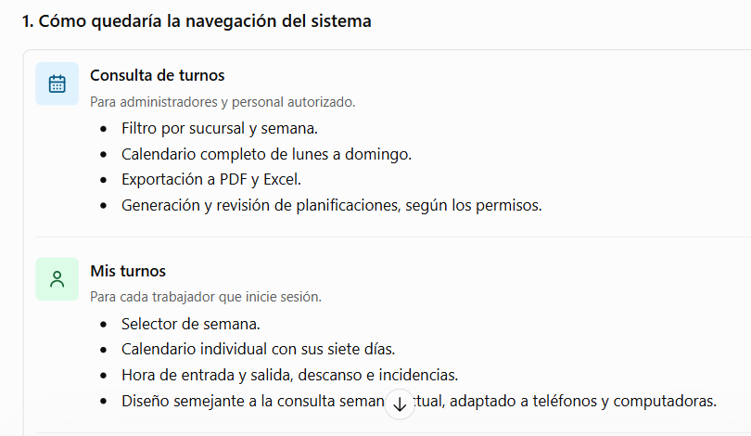
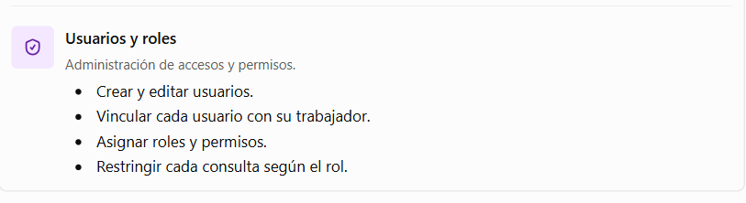
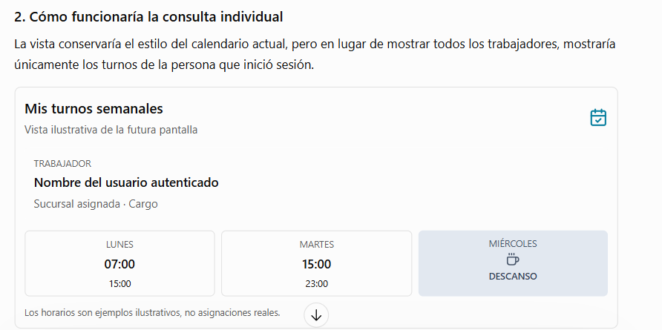
3. Orden recomendado de implementación
- Módulo de usuarios: crear las cuentas de acceso y vincular cada cuenta con un registro de trabajadors.
- Módulo de roles y permisos: diferenciar administrador, supervisor y colaborador, según las responsabilidades reales.
- Consulta «Mis turnos»: reutilizar la lógica y el diseño del calendario actual, pero filtrar por el trabajador asociado a la sesión.
- Seguridad de las rutas: garantizar que un colaborador no pueda cambiar un parámetro de la URL para consultar los turnos de otra persona.
- Pruebas con diferentes roles: verificar qué menús, pantallas y acciones puede utilizar cada tipo de usuario.

